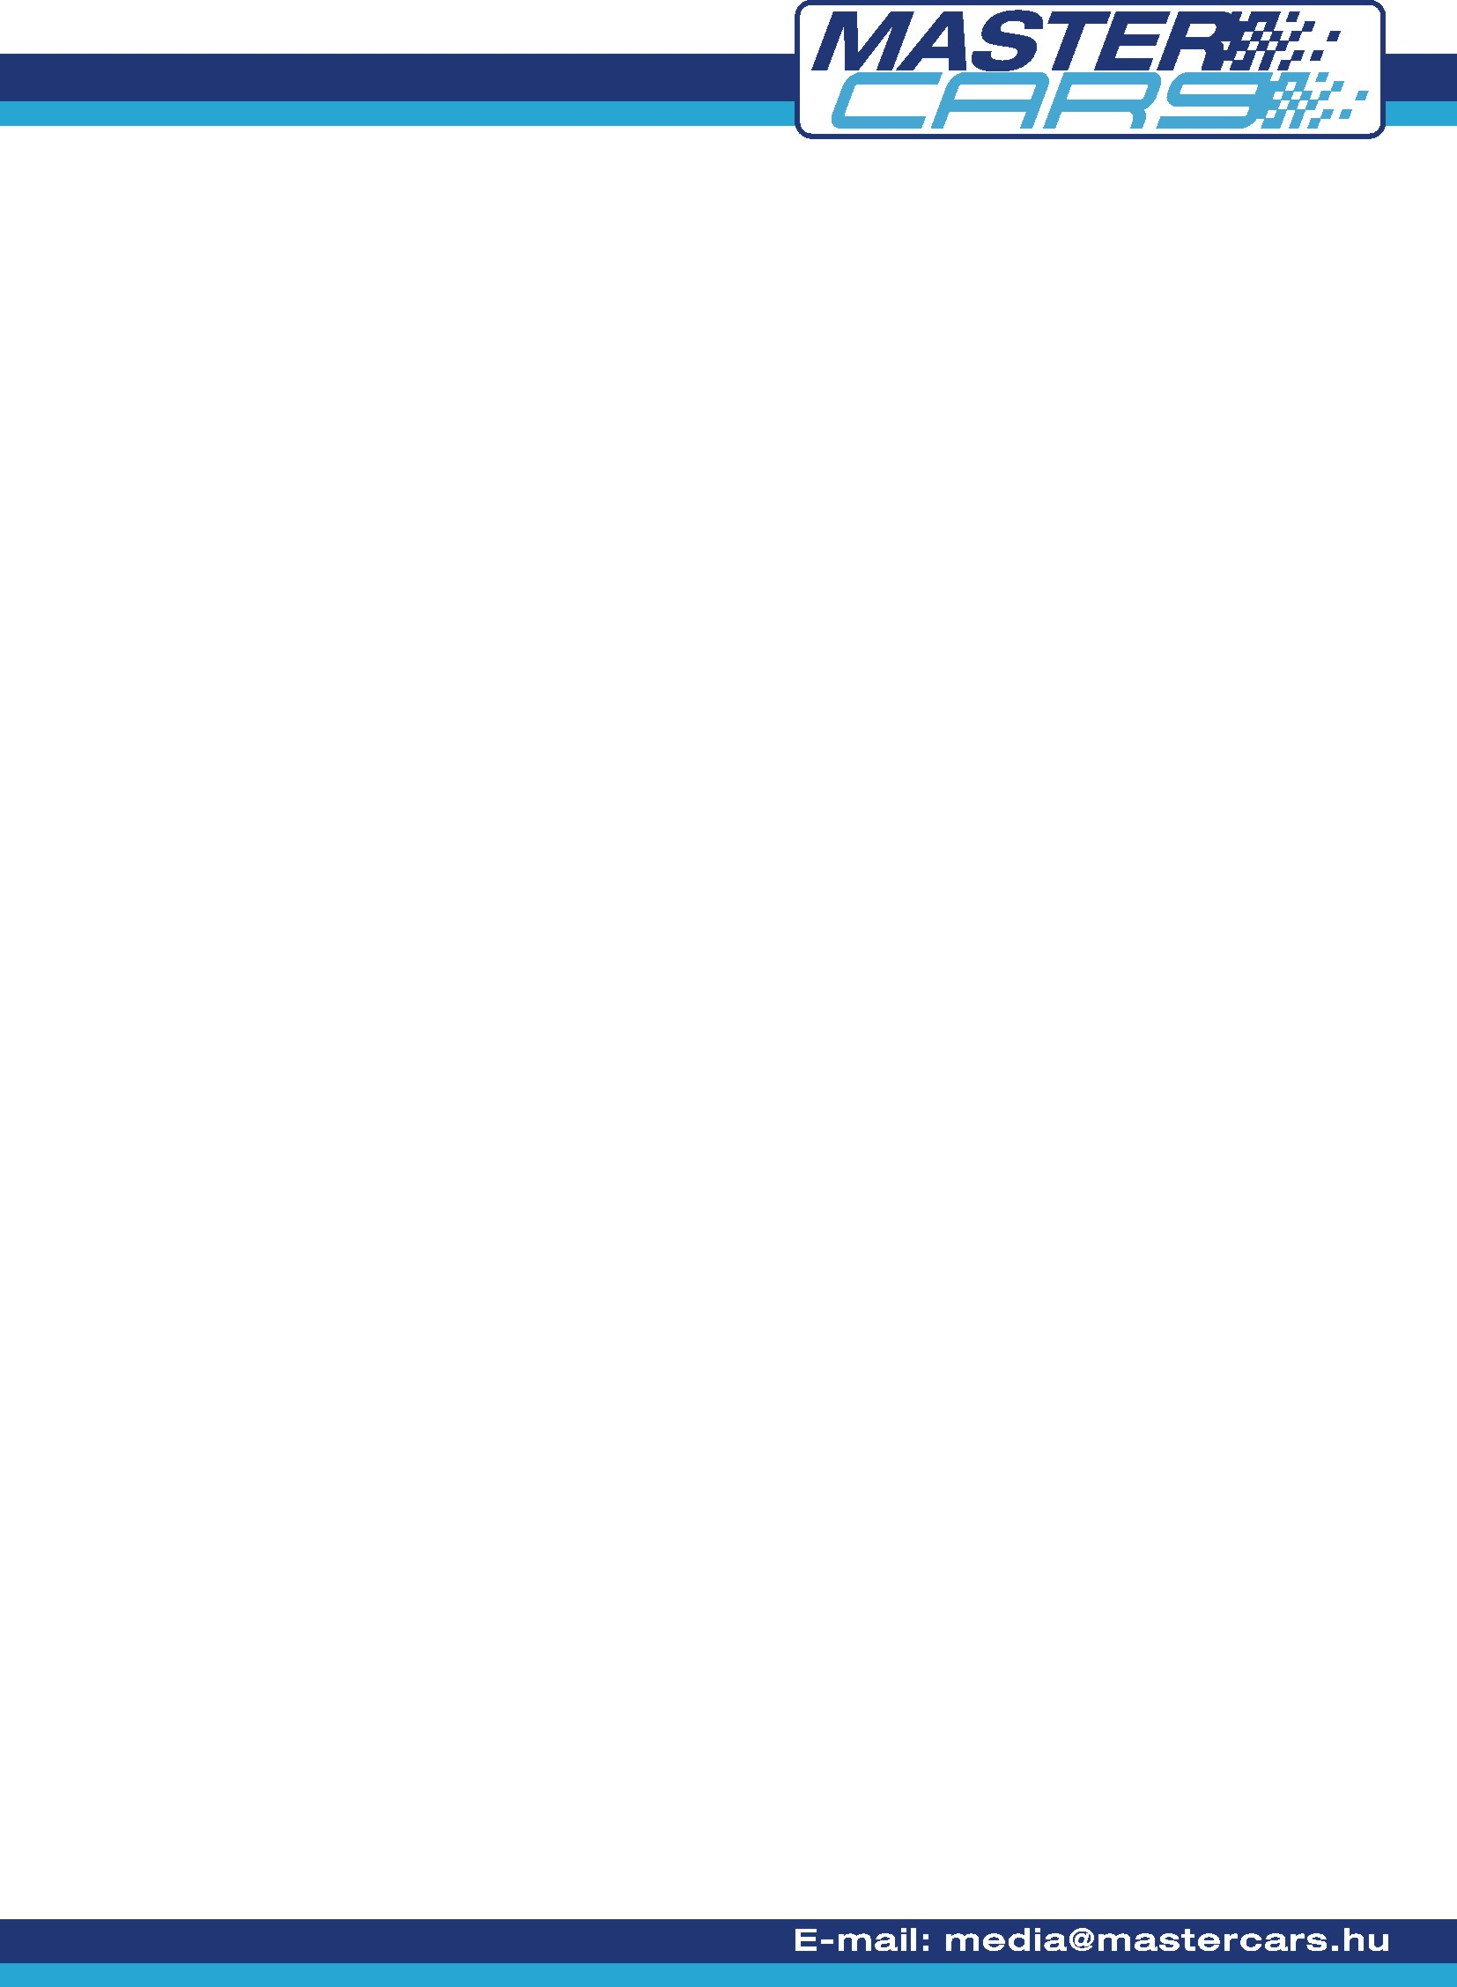

FÉLIDŐBEN A DOBOGÓ HARMADIK FOKÁN AZ N3-BAN

A Master Cars csapat Renault Clio flottájából a szombati napon a Rallye I. osztályban az N3-ban Rónavölgyi Endre és Dr Torma Zsuzsa vágott neki a BF GOODRICH Veszprém Rallye első hat gyorsasági szakaszának.

Újdonsült vegyes párosunk remekül debütált első közös futamukon. Az N3 géposztály mezőnyében megbízható autózással folyamatosan jöttek fel egészen a géposztály második helyéig. A második kör első gyorsaságiján még a géposztály legjobb idejét is sikerült elcsípniük. A Clio remekül bírta a nehéz pályákat úgy tűnt, hogy sikerül is megőrizni az ezüstérmes helyet, de az utolsó gyorsasági szakaszok egyikén egy kisebb árokjárás következtében defektet kaptak melynek során a felni is eltört. A tönkrement kerék miatt elég sok időt vesztettek, de még így is csak egy helyezést csúsztak vissza a nap végére.

Párosunk a mai napra elsősorban az egyenletes biztonsági autózást és helyezésük megtartását tartja a legfontosabbnak, hiszen az ellenfelek egyrészt nagy és biztonságos távolságban vannak. Az előttük második helyen autózó páros előnye 21 másodperc, míg a mögöttük induló kettős három percre van tőlük. Ráadásul az ellenfelek sok technikai gonddal is küzdenek.

A mai napon három pályán, két körben hat gyorsasági szakasz vár még párosunkra melyekből a közel tizenöt kilométeres hajmáskéri pálya lesz a legkomolyabb kihívás melyet kétszer kell teljesíteniük.

Rallye2-es párosainkra is a fenti pályák várnak. A második vonal küzdelmei délelőtt tíz óra után kezdődnek. Az ő dolgukat még az is nehezíti, hogy a pályákon addigra már elhalad majd az ORB mezőnye ami biztosan jelentősen megváltoztatja majd a körülményeket.

